**АОУ ВО ДПО «ВИРО» Центр непрерывного повышения профессионального мастерства педагогических работников в г. Вологде**

«ОДОБРЕНО»

на заседании рабочей группы

по учебному предмету «Физика»

при РУМО по общему образованию

(Протокол № 8 от 27.12.2023)

**Методическая разработка для подготовки обучающихся с рисками учебной неуспешности к решению задач по теме «Движение связанных тел» в разделе «Механика» (9-11 классы)**

*Авторы:*

*Розова Наталия Борисовна, Якимова Е.Б.,* *методисты*

*сектора естественнонаучного и технологического образования*

*Центра непрерывного повышения*

*профессионального мастерства педагогических*

*работников в г. Вологде АОУ ВО ДПО "ВИРО"*

2023 год

**Методическая разработка для подготовки обучающихся с рисками учебной неуспешности к решению задач по теме «Движение связанных тел» в разделе «Механика» (9-11 классы)**

**Авторы**: Розова Н.Б., Якимова Е.Б., методисты сектора естественнонаучного и технологического образования ЦНППМ в г. Вологде АОУ ВО ДПО ВИРО

**Аннотация**

Методическая разработка адресована учителям физики и построена на основе анализа проблем подготовки участников ОГЭ и ЕГЭ.

Анализ результатов ГИА по физике у обучающихся позволил выявить причины неуспешности решения достаточно широкого класса задач по механике на экзамене. Одним из пробелов в знаниях и умениях обучающихся является неумение правильно строить и применять модель физической ситуации при решении задач по механике на движение связанных тел, особенно при использовании блоков. В КИМ ЕГЭ по физике такие задачи выделены в особую группу, которые требуют не только решения, но и обоснования выбора физической модели.

Данная тема является сквозной для кинематики и динамики материальной точки и твердого тела в курсе физики.

|  |  |
| --- | --- |
| 7 класс | Сила натяжения, блоки подвижный и неподвижный, «золотое правило механики» |
| 9 класс, 10 класс | Движение с ускорением под действием нескольких сил, работа и энергия, движение связанных тел |

В данной разработке предлагаются методические подходы к моделированию физических ситуаций на движение связанных тел, приводятся теоретические положения (идеи) и примеры решения таких задач.

В МЕТОДИЧЕСКИХ РЕКОМЕНДАЦИЯХ для учителей, подготовленных на основе анализа типичных ошибок участников ЕГЭ 2023 года по ФИЗИКЕ [3] есть прямое указание на важность этого типа задач: «На позиции 26 будут задачи по механике на 4 балла, в которых необходимо представить обоснование применимости используемых законов и математическое решение задачи… В следующем году будут использоваться задачи по динамике на связанные тела и задачи на применение законов сохранения в механике. Напомним, какие требования в этих случаях есть к обязательным пунктам обоснований. В первом случае обязательными элементами обоснования являются следующие:

− выбор инерциальной системы отсчёта;

− выбор модели материальной точки (либо размерами тел можно пренебречь; либо тела движутся поступательно, и для них можно использовать второй закон Ньютона, сформулированный для материальных точек);

− условие равенства сил натяжения в любой точке нити (невесомость нити; связывающей тела, идеальный блок, если нить перекинута через блок);

− условие взаимосвязи ускорений тел (нить нерастяжима).

**Методические рекомендации**

При решении задач на движение связанных тел часто приходится используется утверждение о том, что нить, связывающая тела невесома и нерастяжима. Разберемся что означает.

**Нить невесома** – это означает, что сила натяжения нити, связывающая грузы, будет одинаковой по модулю во всех точках нити, силу натяжения нити обозначают $\vec{T}$.

**Нить нерастяжима** – связанные грузы будут двигаться с одинаковым по модулю ускорением, одинаковой по модулю скоростью в одни и те же моменты времени, а также проходить одинаковые расстояния за одинаковые промежутки времени.

Для понимания этих положений, рассмотрим одну и ту же ситуацию, когда нить весомая и растяжимая в первом случае и – во втором нить невесома и нерастяжима.

1. К грузу массой 7 кг подвешен на верёвке груз массой 5 кг. Масса верёвки 4 кг. К первому грузу приложена направленная вверх сила, равная 240 Н. Найти натяжения в верхнем и в нижнем конце верёвки. Ускорение свободного падения принять равным 10 $м/с^{2}.$ Нить нерастяжима.

|  |
| --- |
| Дано: $$m_{1}=7 кг; m_{2}=5 кг$$ $$m_{н}=4 кг; F=240 Н$$ |
| $$T_{1}-?; T_{2}-?;a-?$$ |

Решение

Поскольку нить нерастяжима – связанные грузы будут двигаться с одинаковым по модулю ускорением

Рассмотрим силы, действующие на каждое тело (груз 1, груз 2 и веревка) в отдельности (см. рис.) и применим 2 закон Ньютона:

|  |  |  |
| --- | --- | --- |
| C:\Users\Елена\AppData\Local\Microsoft\Windows\INetCache\Content.MSO\F040D271.tmp  *Рис. 1* | C:\Users\Елена\AppData\Local\Microsoft\Windows\INetCache\Content.MSO\C99EF64D.tmp  *Рис. 2* | C:\Users\Елена\AppData\Local\Microsoft\Windows\INetCache\Content.MSO\E3AE6CDF.tmp  *Рис. 3* |
|  |  |  |

Запишем эти уравнения в проекциях на ось $y$:

$${F-m}_{1}g-T_{1}=m_{1}a (1)$$

$${T_{2}-m}_{2}g=m_{2}a (2)$$

$${T_{1}-m}_{н}g-T_{2}=m_{н}a (3)$$

Сложив эти уравнения, получим:

$${F-(m}_{1}+m_{2}+m_{н})g={(m}_{1}+m_{2}+m_{н})a (4)$$

Откуда находим сразу ускорение системы тел:

$$a=\frac{{F-(m}_{1}+m_{2}+m_{н})g}{m_{1}+m_{2}+m_{н}}$$

$$a=\frac{240 Н-\left(7 кг+5кг+4кг \right)10Н/кг}{7 кг+5кг+4кг}=5 м/с^{2}$$

Заметим, что уравнение (4) можно было получить сразу, рассмотрев систему тел как целое, тогда силы натяжения являются внутренними и не входят в уравнение 2 закона Ньютона (см. рис.4)

|  |  |
| --- | --- |
| C:\Users\Елена\AppData\Local\Microsoft\Windows\INetCache\Content.MSO\D7276945.tmp  *Рис.4* |  |

Теперь из уравнений (1) и (2) найдем силы натяжения нити вверху веревки $\vec{T_{1}}$ и внизу веревки $\vec{T_{2}}:$

$$T_{1}={F-m}_{1}g-m_{1}a=135 Н$$

$${T_{2}=m}_{2}g+m_{2}a=75 Н$$

Мы видим, что натяжение веревки меняется от 75 Н внизу до 135 Н вверху нити.

Рассмотрим эту же задачу, но с учетом невесомости нити.

1. К грузу массой 7 кг подвешен на верёвке груз массой 5 кг. Масса верёвки 4 кг. К первому грузу приложена направленная вверх сила, равная 240 Н. Найти натяжения в верхнем и в нижнем конце верёвки. Ускорение свободного падения принять равным 10 $м/с^{2}.$ Нить невесома и нерастяжима.

|  |
| --- |
| Дано: $$m_{1}=7 кг; m_{2}=5 кг$$ $$m_{н}=0; F=240 Н$$ |
| $$T_{1}-?; T_{2}-?;a-?$$ |

Решение

Все предыдущие рисунки, рассуждения и уравнения справедливы и в этом случае. Подставив в уравнение (3) $m_{н}=0$, получим:

$$T_{1}-T_{2}=0 ⟹ T_{1}=T_{2}=T (5)$$

$$a=\frac{{F-(m}_{1}+m_{2})g}{m_{1}+m_{2}}=10 м/с^{2}$$

$${T=T}_{1}={F-m}_{1}(g+a)=100 Н$$

Или

$${{T=T}_{2}=m}_{2}(g+a)=100 Н$$

Таким образом, рассматривая разные модели системы, можно показать и «прочувствовать» как влияет масса веревки на натяжение.

Следующим шагом покажем, какие соотношения перемещений, скоростей и ускорений можно получить из условия нерастяжимости нити в неподвижном и подвижном блоках.

**Неподвижный блок**

Рассмотрим нить, перекинутую через невесомый неподвижный блок (можно пренебречь силами трения, которые возникают при вращении блока), к концам которой прикреплены грузы, действующие на нить с силами $F_{1}$ и $F_{2}$ соответственно (см. рис.5). Пусть правый груз двигается вниз.

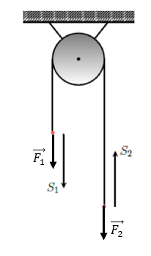

*Рис.5*

Остановимся на доказательстве соотношений перемещений, скоростей и ускорений более подробно.

Первый способ доказательства основывается на отсутствии выигрыша в работе у простых механизмов. Пусть есть две силы ${\vec{F}}_{1}$ и ${\vec{F}}_{2}$ (см. рис.5), тогда из невесомости нити (см. пример выше) следует что $F_{1} = F_{2}$. Предположим, что левый конец нити опустился на $S_{1}$, а правый поднялся на $S_{2}$.

Тогда согласно золотому правилу механики (работы этих сил равны):

$$F_{1}S_{1} = F_{2}S_{2} ⟹ S_{1} = S_{2}$$

Неподвижный блок не дает выигрыша в силе, а значит и не дает проигрыша в расстоянии, поэтому скорости и ускорения с которыми движутся тела одинаковы по модулю, но при этом направлены в противоположные стороны: $v_{1} = v_{2}; a_{1} = a_{2}$

Второй способ доказательства базируется на свойстве постоянности длины нити $L = const$. Для этого введем ось y (см. рис.6), также пусть один из концов нити движется вверх, а другой — вниз.

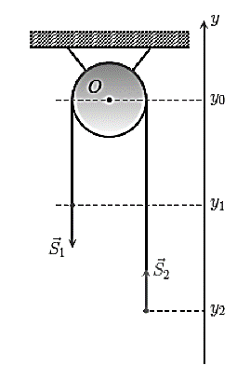

*Рис.6*

Тогда используя введенные координаты запишем выражение для длины нити:

$$L=\left(y_{0}- y_{1}\right)+\left(y_{0}-y_{2}\right)+πR$$

Понятно, что $L, πR$ и координата оси блока $y_{0}$ не меняются с течением времени. Выразим изменение длины нити и приравняем его к нулю:

$$∆L={2∆y}_{0}- ∆y_{1}-{∆y}_{2}+∆\left(πR\right)=0$$

$$0=- ∆y_{1}-{∆y}_{2}$$

$$∆y_{1}=-{∆y}_{2}$$

Разделив на $∆t$, получим:

$$\frac{∆y_{1}}{∆t}=-\frac{{∆y}_{2} }{∆t}$$

$$\left.v_{1}=-v_{2}\right|:∆t$$

$$a_{1}=-a_{2}$$

Таким образом, рассматривая процесс при малом $∆t$, мы получили соотношения для скоростей и ускорений концов нити. Также стоит обратить внимание на знак минус в полученных выражениях — он говорит о том, что концы нити двигаются в противоположных направлениях.

**Подвижный блок**

Отличить один блок от другого просто: если ось блока закреплена, то такой блок неподвижный, а если ось блока может двигаться, то такой блок подвижный.

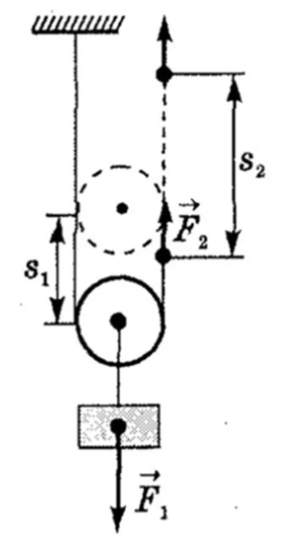 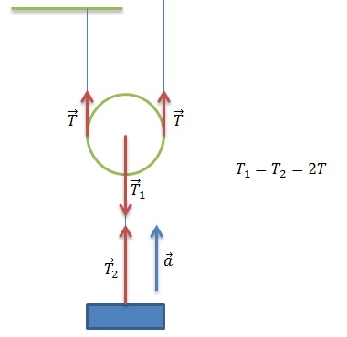

*Рис.7*

Рассмотрим подвижный блок. Пусть один из концов нити закреплен, а за второй конец тянут вверх. Таким образом, блок начинает перемещаться вверх (см. рис. 7). Пусть это перемещение равно $S_{1}$ (то есть ось блока поднялась на $S_{1}$ вверх), тогда для этого необходимо вытянуть нить длиной $S_{2}=2S_{1}$.

Таким образом, мы получили, что перемещение конца нити равно удвоенному перемещению оси подвижного блока. Из этого следует, что и скорость конца нити равно удвоенной скорости оси подвижного блока, и ускорение конца нити равно удвоенному ускорению оси подвижного блока

$$v_{2}={2v}_{1}; a_{2}={2a}_{1}$$

**Важное замечание.** Наиболее частое заблуждение у учащихся связано с тем, что подвижный блок всегда дает выигрыш в силе в два раза. Однако при решении задач нужно учитывать тот факт, что выигрыш в силе при использовании подвижного блока или системы блоков равен числу верёвок, на которые опираются подвижные блоки (см. рис. 8). Обратите внимание, что сила натяжения нити перекинутой через блок одинакова в разных точках нити. И сила натяжения нити, которая крепится к оси блока и грузу также одинакова во всех точках (в данном случае это точки крепления нити к грузу и оси блока).

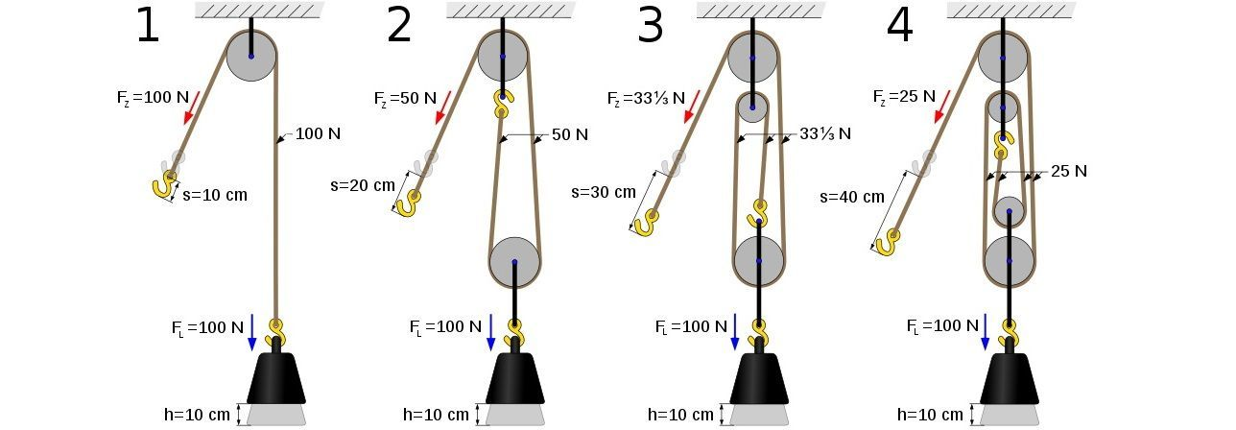

|  |  |  |  |
| --- | --- | --- | --- |
| *Неподвижный блок не дает выигрыш в силе* | *Подвижный блок дает выигрыш в силе в 2 раза* | *Система блоков дает выигрыш в силе в 3 раза* | *Система блоков дает выигрыш в силе в 4 раза* |

*Рис.8*

Рассмотрим **систему из неподвижного и подвижного блока (**рис. 9). Такая система будет давать выигрыш в силе в два раза. Распределение сил и связь ускорений указана на рисунке. Равенства характеризующие силы натяжения нитей и ускорений следуют непосредственно вышеуказанных рассуждений:

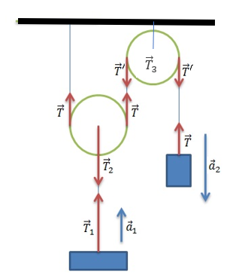

*Рис.9*

$$T^{'}=T$$

$$T_{1}=T_{2}$$

$$T_{3}=2T^{'}$$

$$a_{1}=a$$

$$a_{2}=2a_{1}=2a$$

**Пример 1**. В системе, изображенной на рисунке 10, массы нижнего и верхнего брусков $M= 2кг$ и $m= 1кг$ соответственно. Какую силу нужно приложить к нижнему бруску, чтобы он двигался с постоянным ускорением $a=\frac{g}{2}$ . Коэффициент трения между брусками 0,5; между нижним бруском и столом 0,2.

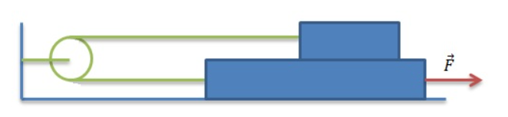

*Рис.10*

*Решение*

1. Свяжем систему отсчета с поверхностью, относительно которой движется нижнее тело.

2. Выполним чертеж с указанием всех сил, действующих на тело (рис.11). На верхний брусок действует 4 силы: тяжести, натяжения нити, реакции опоры и сила трения между брусками (очевидно, что брусок движется влево относительно нижнего, значит сила трения будет направлена вправо). На нижний брусок действуют силы: тяжести, реакции опоры, натяжения нити, две силы трения (со стороны верхнего бруска и поверхности, причем сила трения, действующая со стороны верхнего бруска направлена влево, т.к. нижний брусок движется относительно верхнего вправо), сила с которой тянут брусок, а также вес верхнего бруска.

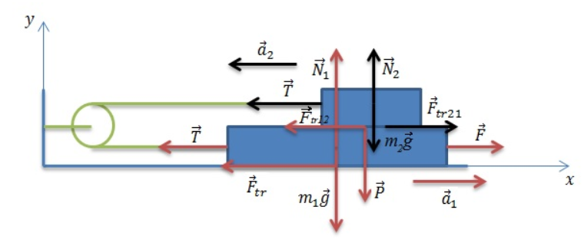

*Рис.11*

3. Запишем второй закон Ньютона для каждого тела и найдем проекции векторов на координатные оси. Для нижнего тела имеем

$$\vec{Mg}+\vec{T}+\vec{F}+\vec{N_{1}}+\vec{P}+\vec{F_{tr}}+\vec{F_{tr12}}=M\vec{a_{1}}$$

В проекциях на координатные оси

$$OX: F-F_{tr}- F_{tr12}-T=Ma_{1} ,$$

$$OY: N_{1}-Mg-P=0$$

Для верхнего тела получим

$$\vec{mg}+\vec{T}+\vec{N_{2}}+\vec{F_{tr21}}=m\vec{a_{2}}$$

В проекция на координатные оси

4. Запишем дополнительные соотношения. Силы трения $\vec{F_{tr12}}$ и $\vec{F_{tr21}}$, а также $\vec{N_{2}}$ и $\vec{P}$ есть результат взаимодействия нижнего и верхнего бруска, а значит, согласно третьему закону Ньютона справедливы равенства

$$\vec{F_{tr12}}=-\vec{F_{tr21}} ⟹ F_{tr12}=F_{tr21}$$

$$\vec{N_{2}}=-\vec{P} ⟹ N_{2}=P.$$

Кроме того, учитывая, что тела связаны нитью получим равенство ускорений тел $a_{1}=a_{2}$.

Учтем все вышесказанное при нахождении модулей силы трения. Тогда

$$N_{1}=Mg+P=Mg+N_{2}$$

$$N_{2}=mg$$

$$F_{tr12}=F_{tr21}=μ_{1}N_{2}=μ_{1}mg$$

$$N_{1}=Mg+N_{2}=Mg+mg=g\left(M+m\right)$$

$$F_{tr}=μ_{2}N_{1}=μ_{2}g\left(M+m\right)$$

Перепишем полученные в п.3 уравнения

5. Кинематические уравнения в данной задаче не требуются, поэтому переходим к п.6.

6. Решим полученную в п.4 систему уравнений относительно неизвестной величины, для этого вычитаем из первого уравнения второе (чтобы избавиться от модуля силы натяжения):

$$F-μ_{2}g\left(M+m\right)-{2μ}_{1}mg=Ma+ma ,$$

$$F=μ_{2}g\left(M+m\right)+{2μ}_{1}mg+a\left(M+m\right)=$$

$$=μ_{2}g\left(M+m\right)+{2μ}_{1}mg+\frac{g}{2}\left(M+m\right)=$$

$$=g\left(μ_{2}\left(M+m\right)+{2μ}_{1}m+\frac{M+m}{2}\right)=$$

$$=g\left(2μ_{2}m+{2μ}_{1}m+M+m\left(\frac{1}{2}+μ_{2}\right)\right),$$

$$F=10∙(2∙0,5∙1+\left(2+1\right)\left(\frac{1}{2}+0,2\right) =31 Н$$

**Пример 2**. В системе, показанной на рисунке 12, отрезки нитей, не лежащие на блоках, вертикальны. Найдите ускорение груза массой $m_{2}$, подвешенного на нити к лёгкой оси подвижного блока. Масса оси другого подвижного блока равна $m$, масса первого груза равна $m_{1}$. Трением и массой всех блоков пренебречь. Все нити невесомые и нерастяжимые. Ускорение свободного падения равно g.

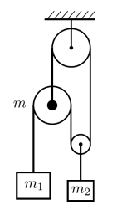

*Рис.12*

Решение

Направим координатную ось $X$ вертикально вниз (см. рис. 13). Тогда, если координаты тяжёлой оси блока, первого груза и второго груза равны $x, { x}_{1} и x_{2}$ соответственно, условие нерастяжимости нити имеет вид:

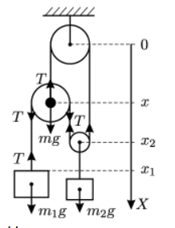

*Рис.13*

$${ x}_{1}+2x_{2}-x=L=const$$

Это соотношение справедливо для любых двух близких моментов времени $t и t + △t$, откуда следует связь изменений координат за время $△t$:

$$∆{ x}_{1}+2∆x_{2}-∆x=∆L=0$$

Деля полученное уравнение на $△t$, находим связь скоростей грузов и блока:

$${ v}_{1}+2v_{2}-v=0$$

Повторяя описанную процедуру, получаем соотношение, связывающее проекции ускорений первого груза, второго груза и тяжёлой оси блока на ось $X$:

$${ a}_{1}+2a_{2}-a=0$$

Обозначим через $T$ силу натяжения нити, прикреплённой к первому грузу и тяжёлой оси блока (сила натяжения постоянна вдоль нити, так как нить невесома). Тогда уравнения движения грузов и оси блока, спроецированные на координатную ось X, имеют вид:

$$m_{1}g-T=m_{1}{ a}_{1}$$

$$m_{2}g-2T=m_{2}{ a}_{2}$$

$$mg+T=ma$$

Решая совместно четыре последних уравнения, получаем:

$$a_{2}=\frac{\left(m_{1}+m_{2}\right)m_{2}}{m\left({4m}_{1}+m_{2}\right)+m_{1}m_{2}}g$$

**Пример 3**. Задачи с обоснованием (ЕГЭ -24, задача 26)

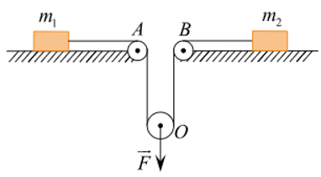На гладкой горизонтальной плоскости лежат два груза массами $m_{1}=0,5 кг$ и $m_{2}=2 кг$ соединённые невесомой нерастяжимой нитью, перекинутой через два неподвижных (А и В) и один подвижный (О) невесомые блоки, как показано на рисунке. Оси блоков горизонтальны, трения в осях блоков нет. К оси О подвижного блока приложена направленная вертикально вниз сила $F = 4 Н$. Найдите ускорение этой оси. Сделайте схематический рисунок с указанием сил, действующих на грузы и блок. Какие законы Вы используете для описания движения брусков? Обоснуйте их применение.

**Решение**

*Обоснование*

1. Систему отсчета, связанную с Землей, будем считать инерциальной.
2. Бруски движутся поступательно. Следовательно, их можно считать материальными точками.
3. Подвижный блок невесом. На каждый брусок действуют сила тяжести и сила натяжения нити. На гладкой поверхности и в блоках отсутствует сила трения. Поэтому для описания движения каждого бруска по горизонтальной поверхности в инерциальной системе отсчета под действием этой силы с ускорением можно применять второй закон Ньютона.
4. Нить невесома. Значит, силы натяжения нити, действующая на каждый брусок и на подвижный блок, имеет одинаковое по модулю значения.
5. Нить нерастяжима. Поэтому можно составить уравнение кинематической связи между ускорениями брусков и подвижного блока.

*Решение*

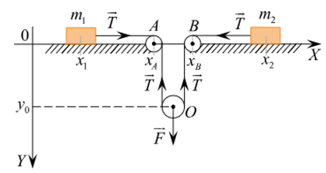Нарисуем силы *Т* натяжения нити, одинаковые, в силу условия задачи, вдоль всей нити и действующие на грузы и блок *О* (см. рис.). Введём систему координат *XY*, как показано на рисунке, и запишем уравнения движения грузов в проекции на ось *X*:

$$T=m_{1}{ a}_{1} ;$$

$$T=m_{2}{ a}_{2}$$

В силу невесомости блока *О* имеем $F=2T$ или $T=F/2$

В силу нерастяжимости нити ($L=const$) и неподвижности блоков *А* и *В* (их координаты $x_{A}$ и $x_{B}$ постоянны) имеется следующая кинематическая связь между координатами $x_{1}$ и $x_{2}$ грузов и координатой $y_{0}$ блока *О* (здесь $r-$ радиус блоков *А* и *В*, $R -$ радиус блока *О*):

$${x_{A}- x}_{1}+x_{2}-x_{B}+πr+πR+2y_{0}=L=const$$

или

${x_{2}- x}_{1}+2y_{0}=const$

и значит

$${v_{2x}-v}_{1x}+2v_{0y}=0$$

$${a_{2x}-a}_{1x}+2a_{0y}=0$$

Решаем записанную систему уравнений и получаем ответ:

$$a_{1}=\frac{F}{{2m}_{1}} ; a_{2}=\frac{F}{{2m}_{2}} ; a_{0}=\frac{a_{1}+a_{2}}{2}=\frac{F}{4} \frac{m_{1}{+m}_{2}}{m_{1}m_{2}}=2,5 м/с^{2}$$

Задания для самостоятельной работы.

1. К грузу массой 7 кг подвешен на верёвке груз массой 5 кг. Масса верёвки 4 кг. К первому грузу приложена направленная вверх сила, равная 240 Н. Найти натяжения в средине верёвки. Ускорение свободного падения принять равным 10 $м/с^{2}.$ Нить нерастяжима.
2. На приведенных ниже рисунках изображены системы блоков. Покажите на рисунках силы натяжения нитей и укажите, как связаны их модули.

|  |  |  |
| --- | --- | --- |
| № | Задание | Ответ |
| 1 |  |  |
| 2 |  |  |
| 3 |  |  |

1. 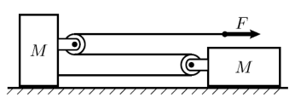В системе, изображённой на рисунке, блоки имеют пренебрежимо малые массы, нить невесомая и нерастяжимая, не лежащие на блоках участки нити горизонтальны. Массы грузов, лежащих на горизонтальной плоскости, одинаковы и равны $M$. Нить тянут за свободный конец в горизонтальном направлении с силой $F$. С каким ускорением движется конец нити, к которому приложена эта сила? Трения нет, движение грузов считайте поступательным.

Ответ: $a=\frac{13F}{M}$, рис. к задаче с указанием сил

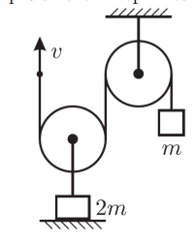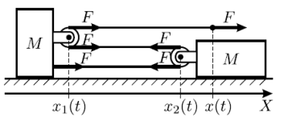

1. В системе, изображённой на рисунке, нить невесома и нерастяжима, блоки невесомы, трение отсутствует. Массы грузов равны $m_{1}$ и $m_{2}$. Найдите ускорение оси блока A, к которой приложена в вертикальном направлении сила $F$. Ускорение свободного падения равно g.

Ответ: $a_{A}=\frac{3}{2}g-\frac{m_{1}{+4m}_{2}}{4m_{1}m_{2}}F$, рис. к задаче с указанием сил

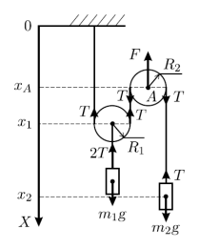

1. 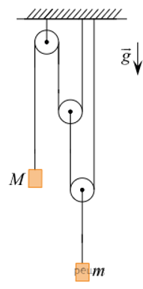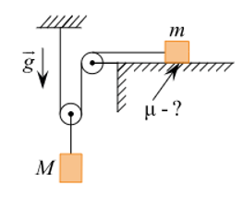В системе, изображённой на рисунке, масса груза, лежащего на шероховатой горизонтальной плоскости, равна $m = 2 кг$. При подвешивании к оси подвижного блока груза массой $M = 2,5 кг$ он движется вниз с ускорением $a = 2 м/с^{2}$. Чему равен коэффициент трения $μ$ между грузом массой $m$ и плоскостью? Нити невесомы и нерастяжимы, блоки невесомы, трение в осях блоков и о воздух отсутствует. Какие законы Вы используете для описания движения грузика и бруска? Обоснуйте их применение.

Ответ: $μ=\frac{M}{2m}\left(1-\frac{a}{g}\right)-\frac{2a}{g}=0,1$

1. Найдите модуль ускорения $A$ груза массой $М$ в системе, изображённой на рисунке. Трения нет, блоки невесомы, нити лёгкие и нерастяжимые, их участки, не лежащие на блоках, вертикальны, масса второго груза $m$, ускорение свободного падения равно g. Какие законы Вы использовали для описания движения тел и блоков? Обоснуйте их применимость к данному случаю.

Ответ: $\left|A\right|=\frac{4\left|4M-m\right|}{16M+m}g$, рис. к задаче с указанием сил

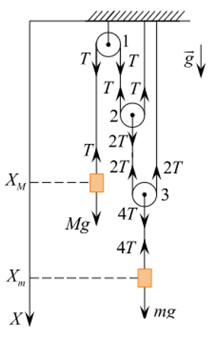

Литература:

1. Демидова М.Ю., Грибов В.А. МЕТОДИЧЕСКИЕ РЕКОМЕНДАЦИИ для учителей, подготовленные на основе анализа типичных ошибок участников ЕГЭ 2023 года по ФИЗИКЕ/ М.Ю. Демидова, В.А. Грибов. –Москва, 2023. – Режим доступа: <https://fipi.ru/ege/analiticheskie-i-metodicheskie-materialy>
2. <http://www.fizika-online.ru/-> [Физика-онлайн](http://www.fizika-online.ru/)/Сайт учителя физики Потапенко Павла Сергеевича
3. https://phys-ege.sdamgia.ru/?redir=1 – Образовательный портал для подготовки к экзаменам/ Сдам ГИА/ Решу ЕГЭ/ Физика